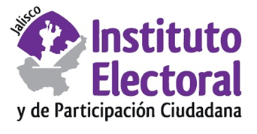

**Octava sesión ordinaria de la Comisión de Educación Cívica**

**Fecha:** viernes 23 de julio de 2021

**Hora:** 10:00 horas

**Lugar: Videoconferencia**

**Orden del día:**

1. Presentación y, en su caso, aprobación del orden del día.
2. Informe que la Dirección de Educación Cívica, presenta a la Comisión, respecto de las actividades a su cargo.
3. Proyecto de acuerdo de la Comisión de Educación Cívica del Instituto Electoral y de Participación Ciudadana del Estado de Jalisco, mediante el cual se designa a las personas que integrarán el jurado en el concurso de anécdota “Cuenta la Elección”, que se celebra en el marco del Proceso Electoral 2020-2021. *(se retiró del orden del día)*.
4. Proyecto de acuerdo de la Comisión de Educación Cívica del Instituto Electoral y de Participación Ciudadana del Estado de Jalisco mediante el cual se designa a las personas que integrarán el jurado en el concurso de fotografía “Captura la Elección”, que se celebra en el marco del Proceso Electoral 2020-2021. *(se retiró del orden del día).*
5. Asuntos generales.